***Практические***

***рекомендации для родителей выпускников***

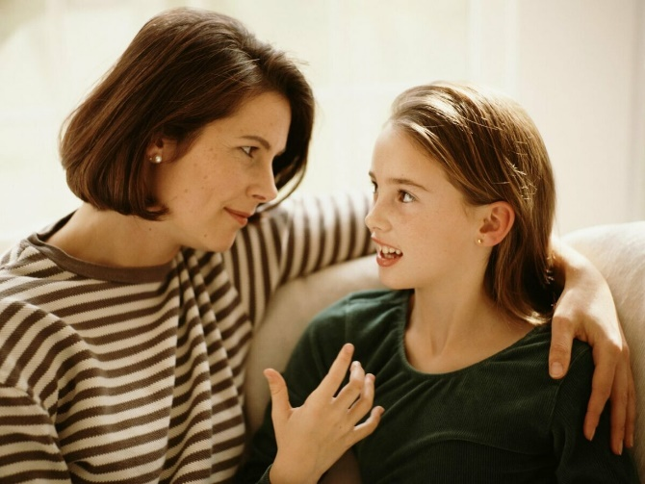

***Экзамен***— это всегда особое состояние

Подготовка обучающихся к ГИА  - без сомнения очень важная ступень в жизни не только подростков, но их родителей. В это период главная задача родителей обеспечить психологическую поддержку детей.

1. Обязательно посещайте все консультации, проводимые специалистами школы для родителей.
2. Обеспечьте дома необходимый комфорт для ребенка. Контролируйте его режим дня, избегайте бытовых конфликтов. Помните, что подготовка и сдача экзамена – это стрессовая ситуация для подростка. В этот период ребенок может проявлять агрессию по отношению к окружающим или замкнуться в себе.
3. Обнимайте ребенка чаще. Помните, что человеку для нормального развития необходимо 8 объятий в день.

Проявляйте интерес к делам своего ребенка, научитесь внимательно слушать. Подростку необходимо выговориться, чтобы снять эмоциональное напряжение.

1. Помогите своему ребенку составить план самоподготовки к экзаменам. Осуществляйте контроль по выполнению этого плана.
2. Следите за питанием подростка. Избегайте медикаментозной поддержки без консультаций с медицинским специалистом.
3. Старайтесь разговаривать с ребенком спокойным тоном. Не показывайте свою неуверенность. Проговорите все возможные варианты развития событий, объясните, что в любом случае вы поддержите ребенка. Для него это очень важно.
4. В случае, если ситуация выходит из-под вашего контроля, обратитесь к школьным специалистам, чтобы избежать негативных последствий.
5. Ознакомьтесь с процедурой сдачи ГИА , чтобы иметь представления к чему готовить ребенка.
6. Перед экзаменом обеспечьте ребенку полноценный отдых.

***Условия поддержания работоспособности у ребенка***

* Чередование умственного и физического труда;
* Ограничение просмотра телевизионных передач и игры на компьютере, телефоне;
* Стимулирование познавательных способностей при помощи упражнений

*Уважаемые родители*! Вы главные помощники ребенка! Самое главное – это ваше спокойствие и уверенность в себе и в вашем ребенке!

Беспокойство - одна из главных причин плохой работы памяти и

концентрации внимания при сдаче экзамена. Каждому человеку нужно знать психологические способы снижения тревоги.

Состояние тревоги обычно связано с мышечным напряжением. Иногда для того, чтобы достичь спокойствия, достаточно бывает расслабиться. Такой способ борьбы с тревогой называется релаксацией. Предлагаем вам несколько упражнений.

**Упражнение**

***«Мышечная релаксация»***

*Цель:* научить ребенка справляться с мышечным напряжением.

Принять удобное положение, положите руки на колени и закройте глаза. Сосредоточьте внимание на руках. Вам нужно ощутить тепло своих рук, их мягкость. Если в руках есть напряжение, просто позвольте ему быть. О том, что достигнуто полное расслабление, можно судить, если руки теплеют и становятся тяжелыми.

**Упражнение:**

***«Дыхательная релаксация»***

*Цель:* научить ребенка справляться с тревогой, используя дыхание.

Наиболее простой способ - это дыхание на счет. Нужно предложить детям принять удобную позу, закрыть глаза и сосредоточиться на дыхании. На четыре счета делается вдох, на четыре счета - выдох.

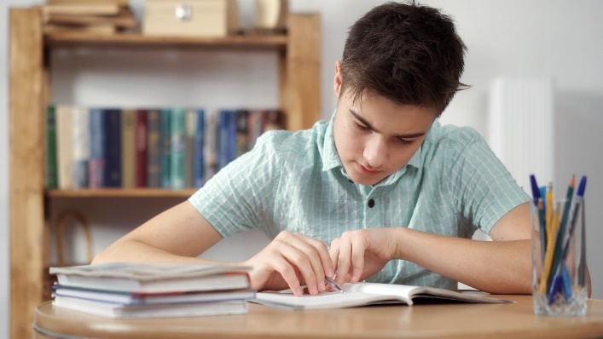

https://nsportal.ru/download/#https://nsportal.ru/sites/default/files/2015/02/23/rekomendatsii_roditelyam.doc